Presseinformation

SFERA mit SWARMCONTROL – Die erste LED-Stehleuchte mit Schwarmintelligenz

Flexibilität und Anpassung sind grundlegende Anforderungen für beste Lichtqualität am Arbeitsplatz. Zumtobel hat mit der LED-Stehleuchte SFERA und der Technologie SWARMCONTROL erneut einen Meilenstein für innovative Bürobeleuchtung geschaffen.

Dornbirn, November 2012 - Gutes Licht am Arbeitsplatz ist essentiell. Schließlich sorgt eine perfekt abgestimmte Beleuchtung für mehr Wohlbefinden, mehr Produktivität und mehr Kommunikation am Arbeitsplatz. Mit der LED-Stehleuchte SFERA setzt Zumtobel neue Maßstäbe in diesem Bereich - vor allem, was Anpassungsfähigkeit und individuelle Lichtqualität betrifft. Doch SFERA bietet mehr als nur bestes Licht. Sie überzeugt auch bei der Energieeffizienz. Möglich wird dies durch die Kombination von SENSCONTROL III, der neuesten Version des adaptiven Lichtmanagements von Zumtobel, und der innovativen SWARMCONTROL-Technolgie, die bei der LED-Stehleuchte erstmalig zum Einsatz kommt.

SWARMCONTROL
Mehr Flexibilität und ein individuelleres Licht sind die herausragenden Merkmale der bahnbrechenden SWARMCONTROL-Technologie von Zumtobel. Dank ihr werden die Leuchten untereinander automatisch zu einem Schwarm konfiguriert. Und das ohne zusätzliche Software. Auch wenn sich die Anordnung der Arbeitsplätze im Büro verändert, erfolgt mit SWARMCONTROL eine schnelle und einfache Anpassung auf veränderte Raumsituationen.
Neben diesem Alleinstellungsmerkmal zeichnen zwei Funktionen SWARMCONTROL aus: die Korridor- und die Anwesenheitsfunktion. Erstere bietet vor allem Sicherheit und Orientierung, denn mittels eines integrierten Bewegungsmelders dimmen die Leuchten nach und nach hoch und weisen so den Weg zum Arbeitsplatz. Die Anwesenheitsfunktion hingegen sichert ideale Lichtverhältnisse von bis zu 500 Lux mittlerer Beleuchtungsstärke am Arbeitsplatz, wobei sich die Lichtmenge jederzeit auf die individuellen Bedürfnisse anpassen lässt. Zudem bildet sich in Abhängigkeit zum verfügbaren Tages- und Kunstlicht durch ein Funksignal an die Nachbarleuchten eine Lichtwolke, die für eine optimale und angenehme Raumatmosphäre sorgt und gleichzeitig mehr Sehkomfort für die unterschiedlichen Aufgaben bietet.

Darüber hinaus garantiert die SFERA dank der patentierten MPO+ Optik ein blendfreies Arbeiten am Bildschirm oder am Tablet-PC. Mit Lichtmengen von zirka 6.300 Lumen, einer geringen Anschlussleistung von 70 Watt und einer LED-Lebensdauer von bis zu 50.000 Stunden sowie der hochwertigen Materialisierung unterstreicht sie ihren hohen Anspruch an Effizienz und Nachhaltigkeit.

Zahlen und Fakten
Lichtverteilung | LED-Stehleuchte mit getrennten, in sich geschlossenen Lichtkammern und asymmetrischer Direkt- und Indirekt-Lichtverteilung Indirekt/Direkt-Lichtverteilung: 54:46
Optik | Transparente Acrylglashaube aus PMMA mit integrierter MPO+ Lichtlenktechnologie (Micropyramid-Struktur-Optik mit Mehrschichtaufbau) und definierter Lichtauskopplung und Entblendung nach EN12464
Integrierte Steuerung | SENSECONTROL III  SWARMCONTROL
Abmaße Leuchtenkopf | 650 x 420 x 34 mm
Abmaße Säule | 45 x 70 mm
Höhe/Leuchte | 1.950 mm
Lebensdauer | 50.000 h bei 70 % Lichtstrom

Bildunterschriften:

(Photo Credits: Zumtobel)

Bild 1: Bei der Zumtobel LED-Stehleuchte SFERA kommt erstmals die innovative SWAMRMCONTROL-Technologie zum Einsatz.

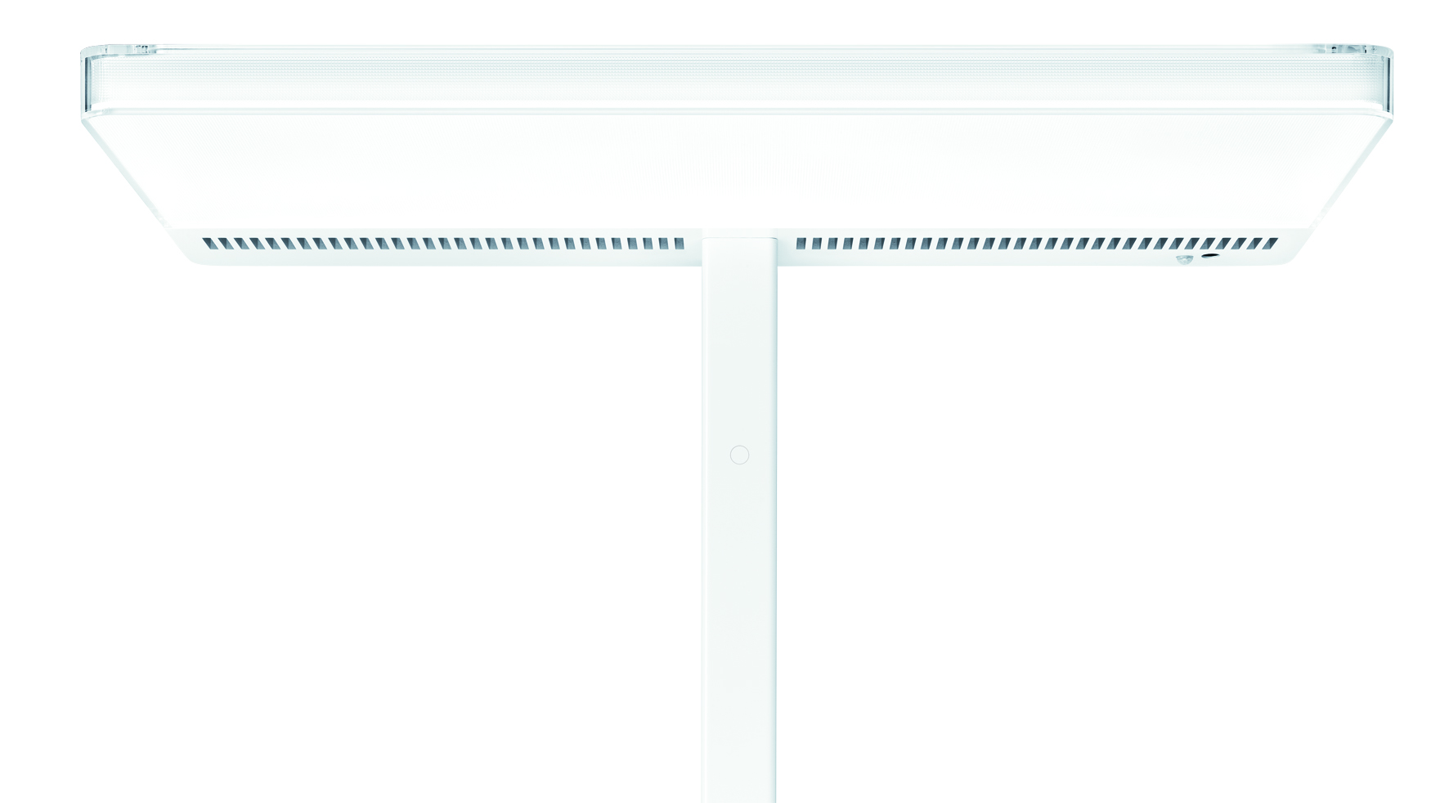

Bild 2: SWARMCONTROL bietet zwei wesentliche Funktionen: die Korridor- und die Anwesenheitsfunktion.
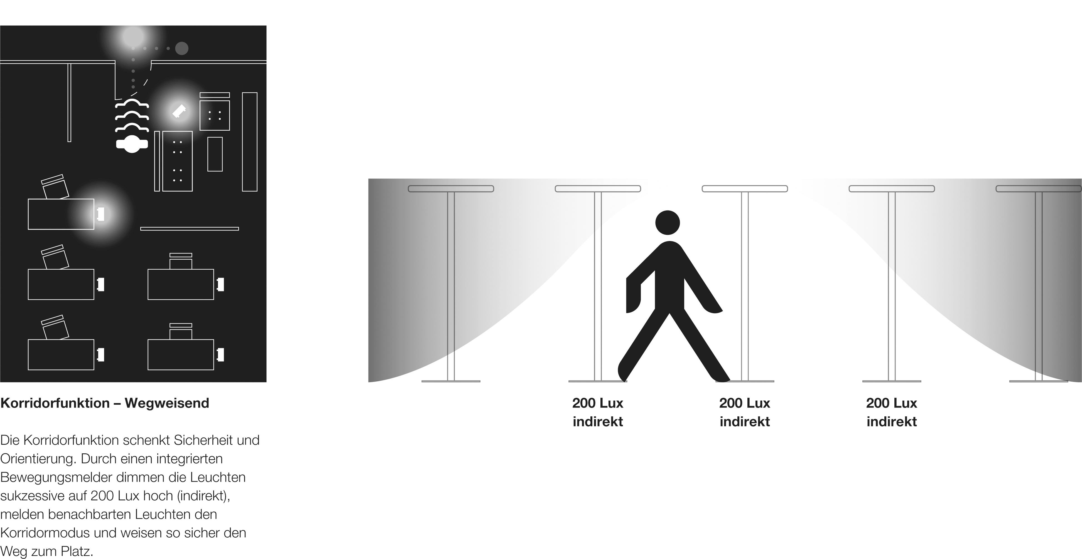

Bild 3: SWARMCONTROL ist die neue bahnbrechende Technologie von Zumtobel für mehr Flexibilität und individuelleres Licht am Arbeitsplatz.

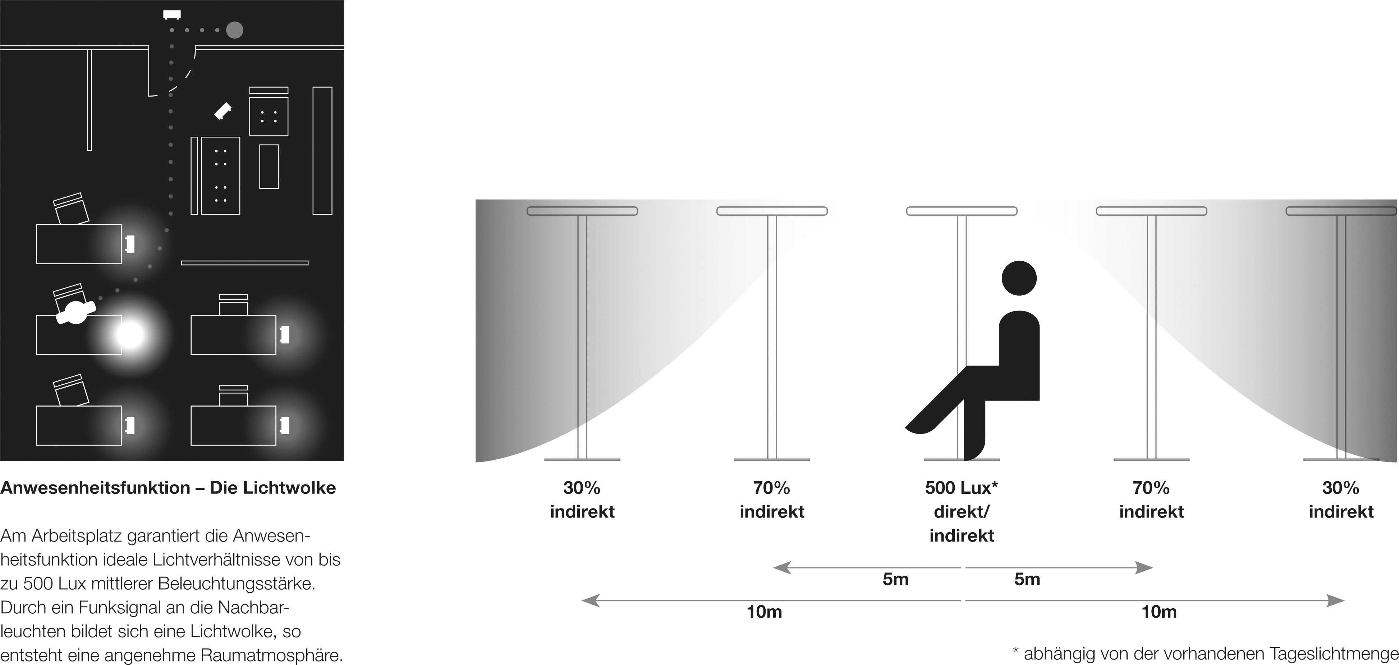

Weitere Informationen:
Zumtobel Lighting GmbH
Nikolaus Johannson
Head of Brand Communication
Schweizer Strasse 30
A-6850 Dornbirn

Tel +43-5572-390-26427
Mobil +43-676-8920-3202
Email nikolaus.johannson@zumtobel.com

www.zumtobel.com

Über Zumtobel
Zumtobel ist international führender Anbieter ganzheitlicher Lichtlösungen, die das Zusammenspiel von Licht und Architektur erlebbar machen. Als Innovationsführer bietet der Leuchtenhersteller ein umfassendes Spektrum an hochwertigen Leuchten und Lichtsteuerungssystemen für die unterschiedlichsten Anwendungsbereiche der professionellen Gebäudebeleuchtung – darunter Büro- und Bildungseinrichtungen, Verkauf und Präsentation, Hotel und Wellness, Gesundheit und Pflege, Kunst und Kultur sowie Industrie und Technik. Zumtobel ist eine Marke der Zumtobel AG mit Konzernsitz in Dornbirn, Vorarlberg (Österreich).

Zumtobel. Das Licht.

